第四篇麵包類實作
單元一：軟式麵包
單元二：硬式麵包
單元三：軟式餐包
單元四：甜麵包（一）
單元五：甜麵包（二）
單元六：特殊麵包

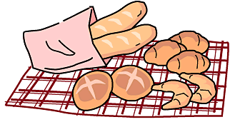

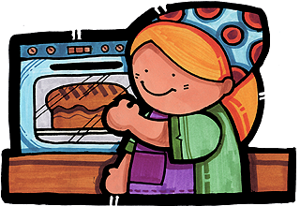
單元一：軟式麵包

生活故事
美香、宜君放學回家，一進門就大叫：「我好餓喔！」媽媽連忙端出了吐司麵包。宜君第一個衝過去拿、咬了一大口說：「吐司麵包好香好軟，裡面還有葡萄乾呢！好好吃喔！」美香說：「我想起來了老師曾經說過：土司麵包、餐包是軟式麵包的一種，所以又鬆又軟又有彈性。」
宜君也跟著說：「對了！上次參觀麵包工廠，麵包師傅說：軟式麵包配方中加了比較多的水，而且攪拌的時間也比較久，裡面又有糖、蛋、油脂等材料，所以組織鬆軟、體積膨大、質感細膩有彈性。」

知識寶庫
材料
麵粉：製作麵包時應選用高筋麵粉較佳，因為高筋麵粉的麵筋強韌有彈性，適合做麵包。
酵母：用於麵包的酵母有新鮮酵母、即溶乾酵母。酵母可產生大量的二氧化碳氣體使麵包組織膨鬆。新鮮酵母先以溫水溶解；而即溶乾酵母可直接加入麵粉與其他副材料一起攪拌。
水：水在製作麵包佔很大比例。水是良好溶劑，可使各種材料均勻混合一起。
鹽：增加麵糰的韌性，促進麵包的烤焙彈性，烤好麵包體積不致縮小。
糖：發酵過程中大部分糖被酵母消耗，剩下則為麵包甜味來源，製作麵包時，多使用細砂糖。
蛋：增加營養使麵包柔軟。
油脂：攪拌麵糰大部分都用固體油脂。油脂使麵糰有良好的伸展性，容易攪拌與發酵。
奶粉：增強麵筋，增加麵包體積，提高麵包營養價值。
改良劑：對麵糰具有調整作用，加強材料特性，使麵包品質改善。
乳化劑：調整麵筋強度，增加發酵耐力，使麵糰具有良好脹力及烤焙彈性。
圓頂吐司製作條件
製作方式：直接發酵法
攪拌終溫：28℃
基本發酵：溫度28℃、濕度75%、時間60分鐘
分割重量：560克×4條
中間發酵：15分鐘
整形方式：桿捲一次
最後發酵：溫度38℃、濕度85%、時間60分鐘
烤焙溫度：上火180℃/下火210℃
烤焙時間：30~35分鐘

圓頂吐司注意事項
使用鉤狀攪拌器
基本發酵至麵糰2倍大
麵糰分割成560克的麵糰4個
最後發酵至麵糰膨脹至烤模8分滿
烤焙前烤箱預熱
烤箱溫度歸零、關電源
將葡萄乾以蜜紅豆代替，就是紅豆吐司。

活動考驗
活動目標
會攪拌軟式麵包麵糰
會判斷麵糰基本發酵是否完成
會判斷麵糰最後發酵是否完成
會整形圓頂吐司
材料配方與製作步驟
圓頂葡萄乾吐司麵包材料及配方

表8-1-1 圓頂葡萄乾吐司麵包

圓頂葡萄乾吐司麵包製作步驟
3.直接法攪拌麵糰：材料入缸，將材料放入攪拌缸( 奶油及乳化劑除外 ).
清洗工具
2.秤量材料
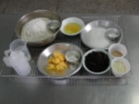
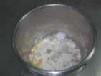

4.用鉤狀攪拌器以1速(低 速)攪拌
5.攪拌至拾起階段（麵粉與水結合成粗糙麵糰）
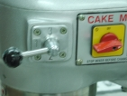
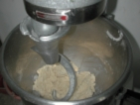

6.將速度改為2速(中速)
7.攪拌至擴展階段，手拉麵糰有彈性但會斷裂

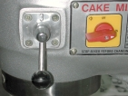
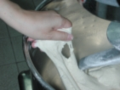

8. 加入奶油及乳化劑攪拌
9.攪拌至完成階段，用手撐開麵糰成薄膜狀

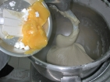
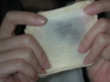

10.薄膜斷裂時為光滑園洞，非鋸齒狀
11.加入泡軟並擠乾水分的葡萄乾，攪拌均勻

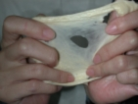
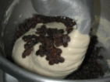

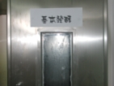
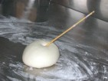
12.測量麵糰攪拌終溫
13.基本發酵

15.留下指形凹痕，表示發酵完成
14.基本發酵完後，以手指沾水輕壓麵糰
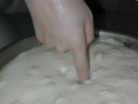
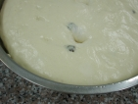

16.取出麵糰到工作台，用切面刀從中間切一半
17.分割麵糰分割成560克 的麵糰4個

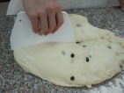
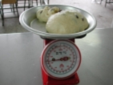

18.滾圓

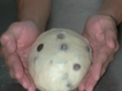
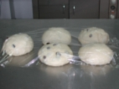
19.蓋上保鮮膜進行中間發酵15分鐘

20.整形：桿麵棍由中間向前後均勻的桿平
21.將麵糰翻面(光滑面朝下)
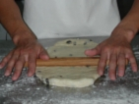
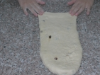

22.由上往下輕輕捲成圓筒狀
23.將麵糰接合處以手刀壓緊，以防裂開
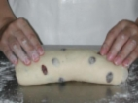
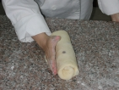

24.放入土司模型（接縫向下）

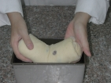
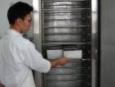
25.最後發酵

26.烤焙前刷蛋水(全蛋:水=2:1)以增加成品亮度

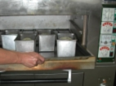
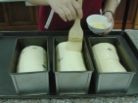
27.烤焙：上火180℃/下火210℃

28.出爐
29.成品：圓頂葡萄乾吐司麵包
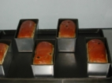
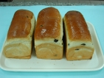

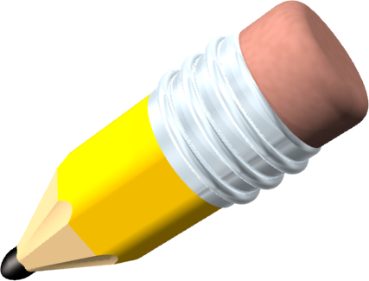
學習指引
重點整理：
圓頂吐司麵包製作流程

秤量材料

攪拌麵糰
基本發酵
分割、滾圓
中間發酵
整形桿捲一次
裝入土司模型
最後發酵
烤 焙

增強活動：依照課本製作步驟練習做圓頂葡萄乾吐司麵包。
作業活動：做好圓頂葡萄乾吐司麵包後，請依照表格內的項目，自己打勾，看看自己得幾分。
獨立完成（﹪）  項 目 | 100 | 80 | 60 | 40 | 20
1.參考課本說出製作圓頂葡萄乾吐司麵包的步驟
2.會準備好所需要的器具
3.會秤量材料
4.會攪拌圓頂吐司麵包麵糰
5.會判斷基本發酵是否完成
6.會分割麵糰
7.會滾圓麵糰
8.會中間發酵（室溫下蓋保鮮膜）
9.會判斷最後發酵是否完成
10.會整形圓頂吐司麵包
11.會清洗並收拾器具
四、預習活動：預習下一個單元-----硬式麵包製作。
參考書目：吳日杉、鄭月虹(民90)。丙級烘焙學術科檢定參考書。台灣餐飲出版社。
陳鴻霆、吳美珠(民88)。西點麵包烘焙教室。朱雀文化事業有限公司。

